环境布置采购需求
项目 |  |  | 规格 | 单价 | 数量 | 合计 | 材质备注
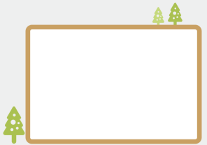 |  |  | 80x120cm |  | 6 |  | 外框：2cm雪弗板UV木纹图案  内框：白色磁吸板垫1cm雪弗板
 |  |  | 25x30cm |  | 6 |  | 2cm雪弗板UV图案
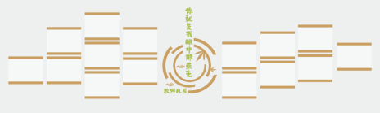 |  | 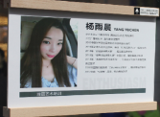 | A4 |  | 15 |  | 原木亚克力画框
 |  |  | 75x48cm |  | 1 |  | 2cm雪弗板UV图案
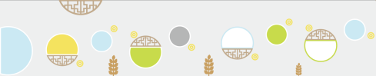 |  | 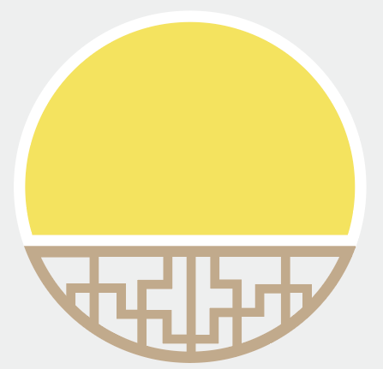 | 60x60cm |  | 50 |  | 外框：2cm雪弗板UV木纹图案  内框：白色磁吸板垫1cm雪弗板
 |  |  | 40x40cm |  | 40 |  | 外框：2cm雪弗板UV木纹图案  内框：白色磁吸板垫1cm雪弗板
 |  |  | 90x60cm |  | 8 |  | 外框：2cm雪弗板UV木纹图案  内框：白色磁吸板垫1cm雪弗板
 |  |  | 12x12cm |  | 80 |  | 2cm雪弗板UV图案
 |  |  | 40x80cm |  | 20 |  | 2cm雪弗板UV图案
 |  |  | 30x40cm |  | 20 |  | 2cm雪弗板UV图案
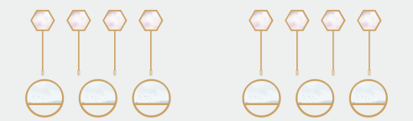 |  |  | 60cm |  | 6 |  | 木纹小书架
 |  | 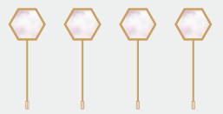 | 25x60cm |  | 8 |  | 2cm雪弗板UV图案
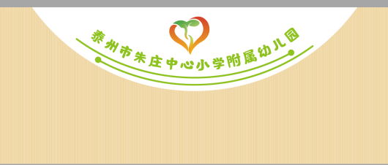 |  |  | 65x60cm |  | 1 |  | 2cm雪弗板+绿色亚克力面
 |  |  | 25cm |  | 14
 |  |  | 75x385cm |  | 1
 |  |  | 75x375cm |  | 1 |  | 2cm雪弗板+绿色亚克力面
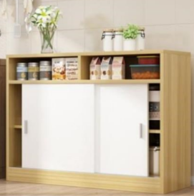 |  |  | 85x180cm |  | 1 |  | 走廊展示柜
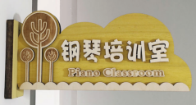 |  |  | 25x15cm |  | 25 |  | 木质门牌
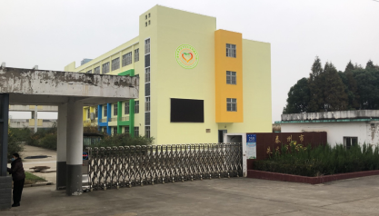 |  |  | 300x300cm |  | 1 |  | 不锈钢板烤漆  需使用吊车安装
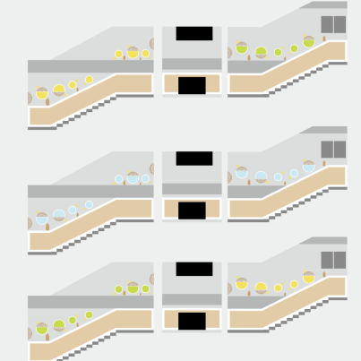 |  |  | 60x60cm |  | 36 |  | 外框：2cm雪弗板UV木纹图案  内框：白色磁吸板垫1cm雪弗
 |  |  | 40x40cm |  | 48
 |  |  | 12x12cm |  | 80
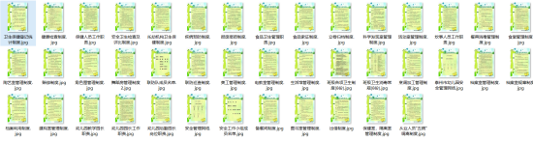 |  | 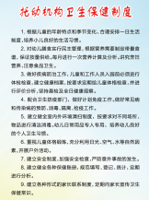 | 60x90cm |  | 120 |  | 各类办公室，教室相关制度  KT板裱油性写真画
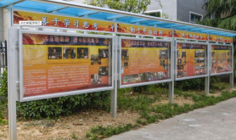 |  |  | 90x127cm |  | 24 |  | KT板裱油性写真画
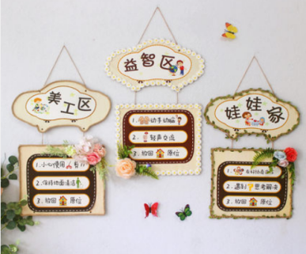 |  | 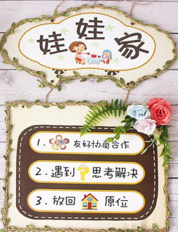 | 35x50cm |  | 60 |  | 木质走廊环创牌
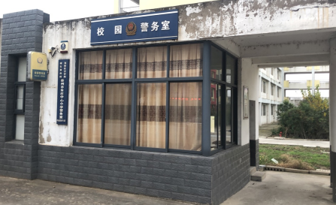 |  | 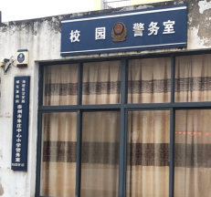 | 30x200cm  250x60cm |  | 1 |  | 警务室门头更新  不锈钢烤漆牌
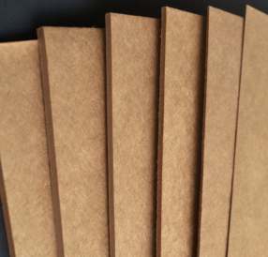 |  | 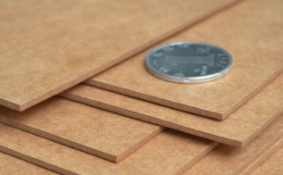 | 84x118cm |  | 20 |  | 厚质牛皮板  A0大小，3mm厚度
设计费及出效果图 |  | 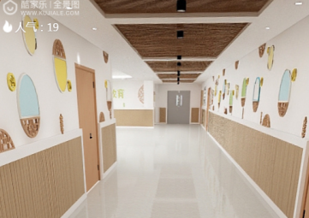 |  |  | 1
安装人工及辅料配件等 |  |  |  |  | 1
总计： |  |  |  |  |  |  | 含税额及小样

投标人对项目需求如有疑问，请在规定质疑时间内与采购人对接。所有要求最终以采购单位要求为准，中标单位须在签订合同时与采购单位进行确认。

